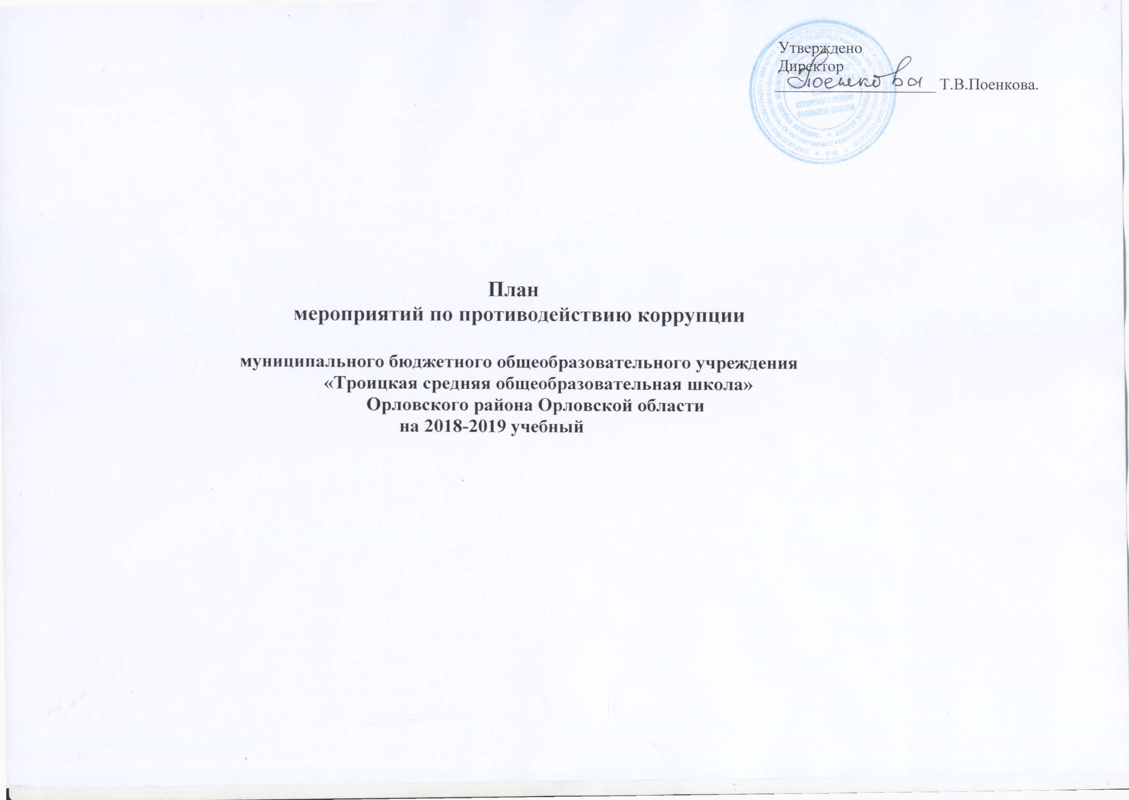

План мероприятий по противодействию коррупции
в МБОУ Троицкая средняя общеобразовательная школа» Орловского района орловской области
на 2018-2019 учебный год
Основание:
1. Федеральный закон от 25.12.2008 № 273-ФЗ «О противодействии коррупции».
- Федеральный закон от 17.07.2009 № 172-ФЗ «Об антикоррупционной экспертизе нормативных правовых актов и проектов нормативных правовых актов».
- Постановления Правительства Российской Федерации от 26.02.2010 № 96 «Об антикоррупционной экспертизе нормативных правовых актов и проектов нормативных правовых актов».
Цели:
1. Создание нравственно - психологической атмосферы и внедрение организационно-правовых механизмов, направленных на эффективную профилактику коррупции в МБОУ «Троицкая средняя общеобразовательная школа» Орловского района Орловской области.

2. Обеспечение защиты прав и законных интересов граждан от негативных процессов и явлений, связанных с коррупцией, укрепление доверия I граждан к деятельности учреждения.
Задачи:
1. Предупреждение коррупционных правонарушений в МБОУ «Троицкая средняя общеобразовательная школа» Орловского района Орловской области.

2. Разработка мер, направленных на обеспечение прозрачности действий ответственных и должностных лиц и оптимизацию, конкретизацию их полномочий.

3. Совершенствованиеание методов по нравственно-правовому воспитанию и формированию антикоррупционного сознания участников образовательного процесса.

4. Повышение эффективности управления, качества и доступности предоставляемых учреждением образовательных услуг.

5. Содействие реализации прав участников образовательного процесса на доступ к информации о фактах коррупции.
№  п/п | Мероприятие | Исполнитель |  | Срок  выполнения
1. Организационные моменты
1.1. | Издание приказов по МБОУ «Троицкая средняя общеобразовательная школа» Орловского района Орловской области:  - Об утверждении мероприятий по противодействию коррупции;  - О соблюдении антикоррупционного законодательства РФ в сфере образования;  - Об утверждении Плана мероприятий по противодействию коррупции. | Директор  Поенкова Т.В. |  | сентябрь  2018
 | 2. Меры, направленные на улучшение муниципального управления в социально-экономической сфере
2.1 | Обеспечение действующего функционирования единой системы документооборота, позволяющей осуществлять ведения учета и контроля исполнения документов | Директор  Т.В.Поенкова | постоянно
2.3  2.4. | Соблюдение условий, процедур и механизмов государственных и муниципальных закупок | Директор  Т.В. Поенкова, гл. бухгалтер Гришина В.Е. | постоянно
 | (Соблюдение при размещении заказов для муниципальных нужд законодательных и иных нормативных правовых актов РФ, регулирующих размещение заказов для муниципальных нужд, обеспечение защиты прав и законных интересов участников размещения заказов на поставку товаров, выполнение работ, оказание услуг для муниципальных нужд. | Директор Т.В.Поенкова, гл. бухгалтер Гришина В.Е | постоянно
2.5.  2.6. | Обеспечение систематического контроля за выполнением требований, установленных  Федеральным законом от 21.07.2005 № 94-ФЗ «О размещении заказов на поставки товаров, выполнение работ, оказание услуг для государственных и муниципальных нужд». | Директор Т.В.Поенкова, гл.бухгалтер Гришина В.Е | постоянно
 | Кот роль за целевым использованием бюджетных средств в соответствии с заключенными | Директор | постоянно

 | муниципальными контрактами и договорами. | Т.В.Поенкова, гл.бухгалтер Гришина В.Е
2.7. | Обеспечение систематического контроля за выполнением условий муниципальных контрактов. | Директор Т.В.Поенкова, гл.бухгалтер Гришина В.Е | постоянно
2.8. | Осуществление контроля за финансово-хозяйственной деятельностью образовательного учреждения | Директор  Т.В.Поенкова | постоянно
2.9. | Соблюдение требований нормативных документов при привлечении внебюджетных денежных средств на нужды образовательного учреждения | Директор  Т.В.Поенкова, | постоянно
2.10. | Ежегодное рассмотрение вопросов исполнения законодательства по борьбе с коррупцией на совещаниях при директоре, педагогических советах.  Приглашение на совещания работников правоохранительных органов и прокуратуры. | Директор  Т.В.Поенкова | в течение года
2.11. | Предоставление муниципальных услуг в соответствии с утвержденными административными регламентами исполнения муниципальных функций (предоставление муниципальных услуг). | Директор Т.В.Поенкова, гл.бухгалтер Гришина В.Е | постоянно
2.12. | Обеспечение соблюдения порядка осуществления административных процедур по обращениям граждан в рамках предоставления муниципальных услуг. Рассмотрение в установленные сроки обращений граждан, содействие им в получении дополнительных сведений и (или) документов от других государственных органов (организаций), исключение из практики фактов истребования иных, чем установленные в законодательстве, документов. Неукоснительное соблюдение Федерального закона №210-ФЗ от 27.07.2010 г. «О предоставлении государственных и муниципальных услуг». | Директор Т.В.Поенкова, гл.бухгалтер Гришина В.Е | постоянно
2.13. | Организация систематического контроля за объемом и качеством выполненных работ по проведению ремонта в учреждении. | Директор  Т.В.Поенкова,  завхоз | в течение года
2.14. | Организация контроля за использованием средств местного бюджета, муниципального имущества, финансово-хозяйственной деятельностью, в том числе:  - законности формирования и расходования внебюджетных средств;  - распределения стимулирующей части фонда оплаты труда. | Директор Т.В.Поенкова, Комиссия по  . распределению премий | постоянно
2.15. | Совершенствование системы учета муниципального имущества, закрепленного за | Директор | постоянно

 | учреждением, и оценки эффективности его использования | Т.В.Поенкова, гл.бухгалтер Гришина В.Е
3. Меры, направленные на совершенствование кадровой политики образовательного учреждения
3.1. | Организация взаимодействия с подразделениями правоохранительных органов, структурными подразделениями администрации Орловского района, занимающимися вопросами противодействия коррупции | Директор  Т.В.Поенкова | постоянно
3.2.  '•Ч | Принятие мер по предотвращению и урегулированию конфликта интересов, предание гласности каждого случая конфликта интересов в образовательном учреждении | Директор  Т.В.Поенкова | постоянно
3.3. | Обеспечение соблюдения работниками образовательного учреждения общих принципов служебного поведения и профессиональной этики | Директор  Т.В.Поенкова,  заместитель  директора  Л. В. Моргун | постоянно
3.4. | Приведение должностных обязанностей работников в соответствие с требованиями по соблюдению норм локальных актов, регулирующих вопросы этики служебного поведения и противодействия коррупции | Директор  Т.В.Поенкова | 1квартал 2019 года
3.5. | Организация обучения работников по вопросам противодействия коррупции  Проведение разъяснительной работы с работниками учреждения  - о положениях законодательства о противодействии коррупции (в том числе об установлении наказания за коммерческий подкуп, получение и дачу взятки, посредничество во взяточничестве в виде штрафов, кратных сумме коммерческого подкупа или взятки, об увольнении в связи с утратой доверия),  - о порядке проверки сведений, представляемых указанными лицами в соответствии с законодательством РФ, о недопущении поведения, которое может восприниматься окружающими как обещание или предложение дачи взятки либо как согласие принять взятку или как просьба о даче взятки. | Заместитель  директора  Л.В.Моргун,  председатель  Комиссии  Феттер З.А. | 1 раз в полугодие
3.6. | Совершенствование деятельности по предоставлению муниципальных услуг в сфере образования. | Директор  Т.В.Поенкова | постоянно
3.7. | Совершенствование деятельности образовательного учреждения по вопросу организации работы с обращениями граждан | Директор . Т.В.Поенкова  заместитель  директора | постоянно

 |  | Л.В.Моргун
3.8. | Проведение разъяснительной работы с работниками образовательного учреждения о недопустимости принятия подарков в связи с их должностным положением или в связи с исполнением ими служебных обязанностей | Директор Т.В.Поенкова, Комиссия по противодействию коррупции | постоянно
3.9. | Проведение расследования по каждому случаю несоблюдения ограничений, запретов и неисполнения обязанностей, установленных в целях противодействия коррупции, нарушений ограничений, касающихся получения подарков. | Директор Т.В.Поенкова, Комиссия по противодействию коррупции | постоянно
3.10. | Проведение разъяснительной работы с работниками образовательного учреждения о недопущении поведения, которое может восприниматься окружающими как обещание или предложение дачи взятки либо как согласие принять взятку или как просьба о даче взятки, оказание консультативной помощи работникам образовательного учреждения по вопросам противодействия коррупции | Директор Т.В.Поенкова, Комиссия по противодействию коррупции | постоянно
3.11. | Размещение на сайте образовательного учреждения нормативно-правовых актов, инструктивнометодических и иных материалов по антикоррупционной тематике в сфере образования | Заместитель  директора  Л.В.Моргун | постоянно
4. Меры, направленные на повышение профессионального уровня кадров и правовое просвещение
4.1. | Участие в курсах повышения квалификации, семинарах, конференциях, других мероприятиях по антикоррупционной тематике | Заместитель  директора  Л.В.Моргун |  | 2018-2019  годы
4.2. | Реализация мероприятий по усилению антикоррупционной деятельности в образовательном учреждении | Заместитель  директора  Л.В.Моргун |  | постоянно
4.3. | Своеврехменное информирование работников образовательного учреждения о мерах, принимаемых в образовательном учреждении по противодействию коррупции | Директор  Т.В.Поенкова |  | постоянно
 | 5. Меры, направленные на выявление случаев коррупционных проявлений
5.1. | Усиление внутреннего контроля деятельности работников образовательного учреждения и их персональной ответственности за неправомерное принятие решения в рамках своих полномочий. | Директор  Т.В.Поенкова |  | постоянно

5.2. | Усиление контроля за недопущением фактов неправомерного взимания денежных средств с родителей (законных представителей). | Комиссия по  противодействию  коррупции | постоянно
5.3. | Контроль за адекватностью материальных стимулов в зависимости от объема и результатов работы работников.  Активизация работы комиссии по распределению средств стимулирующей части фонда оплаты труда | Директор  Т.В.Поенкова,  заместитель  директора  Л.В.Моргун | постоянно
5.4. | Организация систематического контроля за получением, учетом, хранением, заполнением и порядком выдачи документов государственного образца об основном общем образовании и о среднем общем образовании | Директор  Т.В.Поенкова,  заместитель  директора  Л.В.Моргун | постоянно
5.5. | Совершенствование контроля за организацией и проведением Единого государственного экзамена:  - организация информирования участников ЕГЭ и их родителей (законных представителей);  - определение ответственности должностных лиц, привлекаемых к подготовке и проведению ЕГЭ за неисполнение, ненадлежащее выполнение обязанностей и злоупотребление служебным положением, если таковые возникнут;  - обеспечение ознакомления участников ЕГЭ с полученными ими результатами. | Директор  Т.В.Поенкова,  заместитель  директора  Л.В.Моргун | В период проведения государствен ной  (итоговой)  аттестации,  1-2  кварталы
5.6. | Обеспечение реализации обязанности работников сообщать о ставших им известными в связи с исполнением своих должностных обязанностей случаях коррупционных или иных правонарушений, а также осуществление проверки таких сведений | Директор Т.В.Поенкова, Комиссия по противодействию коррупции | постоянно
5.7. | Проведение служебных расследований случаев коррупционных проявлений в образовательном учреждении | Директор Т.В.Поенкова, Комиссия по противодействию коррупции | постоянно
5.8. | Доведение информации о выявленных случаях коррупции до правоохранительных органов | Директор  Т.В.Поенкова | постоянно

5.9. | Осуществление приема и регистрации уведомлений работодателя о ставших им известными в связи с исполнением своих должностных обязанностей случаях коррупционных или иных правонарушений, а также осуществление проверки таких сведений | Директор  Т.В.Поенкова | постоянно
6. Меры, направленные на обеспечение открытости и доступности населения деятельности образовательного учреждения, укрепление связи с гражданским обществом, стимулирование антикоррупционной активности общественности
6.1. | Использование прямых телефонных линий с директором учреждения в целях выявления фактов вымогательства, взяточничества и других проявлений коррупции, а также для более активного привлечения общественности к борьбе с данными правонарушениями. | Директор  Т.В.Поенкова | постоянно
6.2. | Организация личного приема граждан директором учреждения | Директор  Т.В.Поенкова | по графику
6.3. | Оказание содействия средствам массовой информации в освещении мер, принимаемых по противодействию коррупции | Директор  Т.В.Поенкова | постоянно
6.4. | Осуществление экспертизы обращений граждан, в том числе повторных, с точки зрения наличия сведений о фактах коррупции и проверки наличия фактов, указанных в обращениях. Организация работы по проведению мониторинга информации, содержащейся в поступающих обращениях граждан. | Заместитель  директора  Л.В.Моргун | постоянно
6.5. | Обеспечение доступа населения к информации о деятельности образовательного учреждения, в соответствии с требованиями Федерального закона от 09.02.2009 г. № 8-ФЗ «Об обеспечение доступа к информации о деятельности государственных органов и органов местного самоуправления», Закона РФ «Об образовании в Российской федерации».  Информационное обеспечение официального сайта учреждения в сети Интернет. | Заместитель директора Л.В.Моргун, ответственный Гольцова Т.В. | постоянно
6.6. | Обеспечение наличия и ведение Журнала по контролю учета проверок юридического лица, проводимых органами государственного контроля (надзора), органами муниципального контроля | Директор  Т.В.Поенкова | постоянно
6.7. | Размещение на официальном сайте учреждения нормативно-правовых и локальных актов учреждения, информации о деятельности ОУ, информации об осуществлении мер по противодействию коррупции, публичного отчета директора об образовательной и финансовохозяйственной деятельности и информации предусмотренной Законом РФ "Об образовании в Российской Федерации». | Директор Т.В.Поенкова, тветственный Гольцова Т.В. | Ежегодно  июль-август
6.8. | Размещение на информационном стенде  Лицензии, свидетельства об аккредитации, устава и т.д.  Нормативных актов о режиме работы школы | Директор  Т.В.Поенкова,  заместитель | сентябрь  2018 г

 | Порядок приёма граждан должностными лицами по личным вопросам. | директора  Л.В.Моргун
6.9. | Организация и проведение социологического исследования среди родителей (законных представителей) «Удовлетворенность граждан качеством предоставления муниципальных услуг МБОУ «Троицкая средняя общеобразовательная школа» Орловского района Орловской области. | Заместитель  директора  Л.В.Моргун,  Комиссия по  противодействию  коррупции | май 2018 г.
7. Организация проведения антикоррупционной экспертизы нормативных правовых актов и их проектов.
Иные меры по противодействию коррупции
7.1. | Первичный анализ проектов локальных актов и действующих локальных актов на предмет наличия коррупциогенных факторов и приведение их в соответствие с законодательством. | Директор  Т.В.Поенкова,  заместитель  директора  Л.В.Моргун | постоянно
7.2. | Осуществление экспертизы жалоб и обращений граждан (в том числе повторные), поступающих через системы общего пользования (почтовый, электронный адреса, телефон) на действия (бездействия) сотрудников учреждения с точки зрения наличия сведений о фактах коррупции и организации их проверки. Организация работы по проведению мониторинга информации, содержащейся в поступающих обращениях граждан и юридических лиц, выделение в обособленную категорию обращений граждан с пометкой «Антикоррупционный вопрос». | Директор  Т.В.Поенкова | постоянно
7.3. | Ежегодный анализ причин и условий, способствующих совершению правонарушений, создающих условия для коррупции и коррупционных факторов. | Директор  Т.В.Поенкова | август  ежегодно
8. Меры по правовому просвещению антикоррупционной компетентности сотрудников, обучающихся, их родителей (законных
представителей)
8.1. | Изучение проблемы коррупции в государстве и ознакомление обучающихся со статьями УК РФ о наказании за коррупционную деятельность в рамках тем учебной программы на уроках обществознания. | Учитель истории и обществознания Покровский В.А. | в течение  года
8.2. | Организация и проведение к Международному дню борьбы с коррупцией (9 декабря) мероприятий, направленных на формирование в обществе нетерпимости к коррупционному поведению: | Директор  Т.В.Поенкова,  заместитель | ноябрь- декабрь 2018 г

 | - оформление стенда;  -1 фановой всеобуч «Час правовых знаний для родителей»;  - родительские собрания, «Конфликтные ситуации и выход из них» и др., включающих вопросы антикоррупционной направленности. | директора  Л.В.Моргун
8.3.  8.4. | Собрание трудового коллектива с повесткой дня «Меры по исполнению действующего антикоррупционного законодательства и социальная ответственность» | Директор  Т.В.Поенкова | октябрь 2018
 | Проведение недели гражданской сознательности "Мой выбор" (в т.ч. проведение классных часов, тематических конкурсов среди учащихся по правам ребенка, общешкольных родительских собраний и т.д.) | Заместитель  директора  Л. В. Моргун | январь  2019 г
8.5. | Проведение выставки рисунков учащихся "Я и мои права" | Учитель ИЗО Стройло О.Б. | декабрь 2018 г
8.6. | Конкурс среди педагогов на лучшую разработку мероприятия с родителями по антикоррупционной тематике | Заместитель  директора  Л.В.Моргун | март  2019 г
8.7. | ШМО классных руководителей «Формирование антикоррупционной нравственно-правовой культуры» | Заместитель  директора  Л.В.Моргун | декабрь 2018 г
8.8. | Выставки книг в библиотеке:  «Наши права - наши обязанности»  «Нет коррупции»  «Закон в твоей жизни» | Библиотекарь  Феттер З.А. | сентябрь  2018 январь, март 2019  - г.
8.9. | Проведение серии классных часов на темы:  - «Открытый диалог» со старшеклассниками (8-9 кл.), подготовленных с участием обучающихся по теме антикоррупционной направленности (Мои права. Я - гражданин.)  - Потребности и желания. (1-4 класс)  - Гражданское общество и борьба с коррупцией (источники и причины коррупции; учащиеся против коррупции; условия эффективного противодействия коррупции, почему в России терпимое отношение к коррупции ) (9,11 классы) | Заместитель  директора  Л.В.Моргун,  классные  руководители 1 -9,  10, 11 классов | в течение  года
8.10. | Круглый стол с участием администрации школы и родительской общественности по вопросу «Коррупция и антикоррупционная политика школы» | Заместитель  директора  Л.В.Моргун, | февраль 2019 г.
8.11. | Педагогический совет (один из рассматриваемых вопросов «Коррупция и борьба с ней») | Директор  Т.В.Поенкова, | январь  2019 г

